МИНИСТЕРСТВО НАУКИ И ВЫСШЕГО ОБРАЗОВАНИЯ РОССИЙСКОЙ ФЕДЕРАЦИИ

**ФЕДЕРАЛЬНОЕ ГОСУДАРСТВЕННОЕ АВТОНОМНОЕ ОБРАЗОВАТЕЛЬНОЕ**

**УЧРЕЖДЕНИЕ ВЫСШЕГО ОБРАЗОВАНИЯ**

**«СЕВАСТОПОЛЬСКИЙ ГОСУДАРСТВЕННЫЙ УНИВЕРСИТЕТ»**

Институт информационных технологий

|  |  |
| --- | --- |
| Базовая кафедра | « Информационные технологии и компьютерные системы» |

Лабораторная работа №2

Вариант 2

“ОСНОВЫ ПРОГРАММИРОВАНИЯ НА ЯЗЫКЕ ПРОЛОГ”

Функциональное и логическое программирование

в ФГАОУ ВО «Севастопольский государственный университет

(наименование организации)

|  |  |
| --- | --- |
| Выполнил | Базарный А.Р. |

(Фамилия И.О. обучающегося)

|  |
| --- |
| ФункЛП/б-22-3-о |

(шифр группы)

|  |
| --- |
| Ткаченко Кирилл Станиславович |

(Фамилия И.О. преподавателя)

Севастополь

202 3 г.

**Цель работы:** изучить основы синтаксиса языка Пролог, выработать навыки работы с интерактивной системой Пролог, научиться оформлять отношения между данными на языке Пролог на примере родственных отношений между членами семьи.

**Постановка задач:**

Выполнить вариант заданий I=N(MOD 12)+1. В ходе выполнения работы требуется: 1. Изобразить граф, иллюстрирующий описываемые родственные отношения.

2. Составить программу, которая описывает родственные отношения.

3. В качестве фактов описать унарные отношения: мужчина, женщина; и бинарные: состоят_в_браке, родитель. Записать правила, которые определяют следующие отношения: муж, жена, родитель, сын, дочь, брат, сестра, дядя, тетя, бабушка, дедушка.

4. Подобрать тестовые данные, проверяющие все полученные отношения. Тестовые данные должны содержать операции «И», «ИЛИ», «НЕ».

5. Выполнить задание по индивидуальному варианту (Приложение А), дополнив граф родственных отношений таким образом, чтобы указанные в варианте виды родственных отношений были проиллюстрированы графом.

6. Использовать приложение PIE (Prolog Inference Engine - Машина Вывода Пролога), который включен в комплект системы программирования Visual Prolog для отладки программы «родственные отношения».

**Ход работы**

I = 3 = Определить предикат «внук».

Текст программы:

man(evgeniy).  
woman(anna).  
man(misha).  
woman(viktoria).  
man(dmitry).  
man(andrey).  
married(anna,evgeniy).  
parent (anna,misha).  
married(viktoria,misha).  
parent (viktoria ,dmitry).  
parent (viktoria ,andrey).  
woman(zoia).  
man(anatoly).  
man(sergey).  
woman(natasha).  
woman(nastia).  
woman(liza).  
married(zoia,anatoly).  
married(sergey,natasha).  
parent(natasha,liza).  
parent(natasha, nastia).  
parent(zoia, viktoria).  
parent(zoia, viktoria).  
parent(anatoly, viktoria).  
parent(evgeniy,misha).  
parent(misha,dmitry).  
parent(misha,andrey).  
wife(X,Y):-married(X,Y),woman(X). %жена  
husband(X,Y):-married(X,Y),man(X). % муж  
doughter(X,Y):- parent (Y,X),woman(X).  
son(X,Y):- parent (Y,X),man(X).  
grandmother(G,C):-parent(X,C),parent(G,X),woman(G). %бабушка  
grandfather(G,C):-parent(X,C),parent(G,X),man(G). %дедушка  
brother(A,Y):-parent(P,Y),parent(P,A),man(A). %брат  
sister(X,Y):- parent (Р,Х), parent ( P,Y),woman(X). %сестра  
uncle(U,C):-parent(P,C),brother(U,P). %дядя  
aunt(A,C):- parent (P,C),sister(A,P). %тётя  
pseudo_sister(S,C):-uncle(X,C),doughter(S,X).  
pseudo_sister(S,C):-aunt(X,C),doughter(S,X).  
grandson(G,C):-parent(P,G),parent(C,P),man(G)

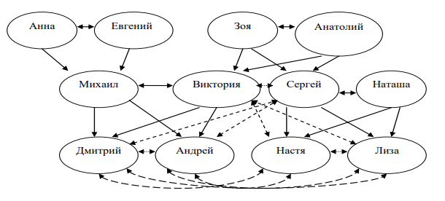

Рисунок 1: Граф отношений

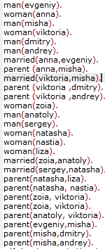

Рисунок 2: Определение отношений

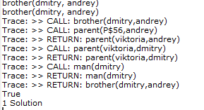

Рисунок 3: проверка является ли Андрей братом дмитрия

Для определения внука используется правило: grandson(G,C):-parent(P,G),parent(C,P),man(G).

Правило в виде дерева:

man и parent – факты, которые задаются заранее.

grandson(G,C)

parent(P,G) parent(C,P) man(G)

grandson(andrey,evgeniy)

parent(viktoriya,andrey) parent(evgeniy,viktoriya) man(evgeniy)

= True = True =True

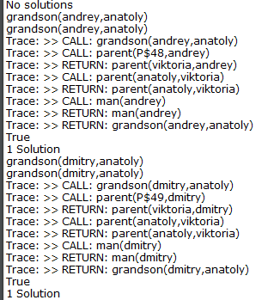

Рисунок 4: Задание по варианту. Проверка являются ли адрей и дмитрий внуками анатолия

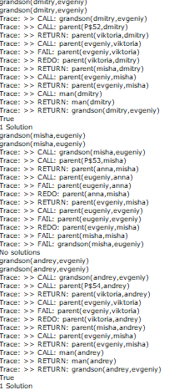

Рисунок 5: Проверка являются ли адрей и дмитрий внуками евгения, а также является ли миша внуком евгения

**Вывод:** в ходе лабораторной работы было изучено чем является факт, правило и переменные. В результате лабораторной работы было разработано правило, которое определяет является ли ребёнок переменной G внуком переменной C.